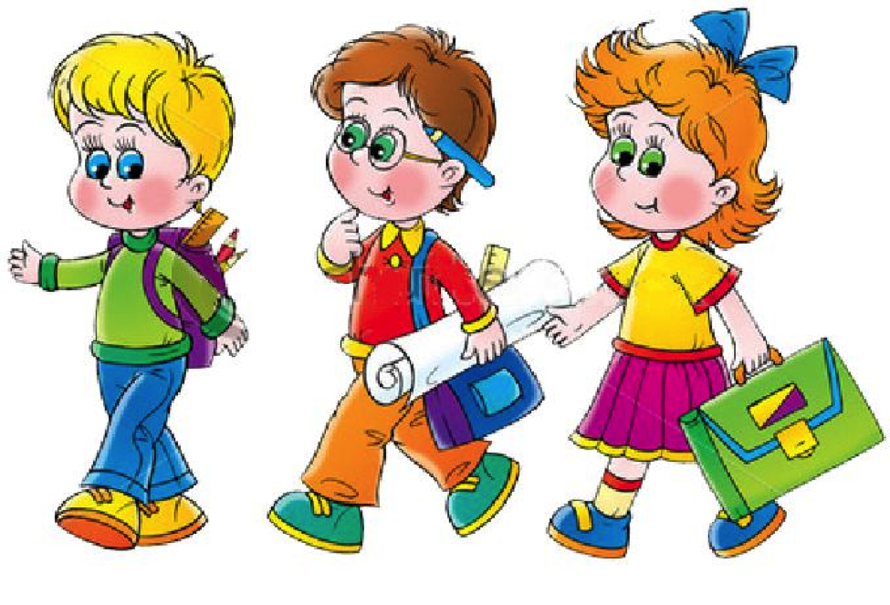

***Возраст «почемучек»***

   На четвертом и пятом году жизни речевая активность ребенка усиливается (особенно на пятом году – начинается возраст «почемучек»). Запас слов быстро нарастает, дети употребляют слова в самых разнообразных грамматических формах и сочетаниях. Они выражают свои мысли не только простыми, но и сложными предложениями.

   Но очень часто бывает так, в предложении, построенном ребенком, имена существительные заменяются  местоимениями: «Он пошел…А потом он увидел… А потом он взял…»- оказывается, разговор идет о дедушке. Нарушения относятся и к порядку слов в предложении, и к грамматическим формам изменения слов (не вполне усвоены типы склонений и видя спряжений).

   Учтите, что эта характеристика приблизительна. Уровни речевого развития детей одного возраста бывают очень различными.

   Что касается помощи в овладении родным языком, то родители детей четвертого – пятого года жизни главную задачу должны видеть обогащении словаря (углублении понимания смысла употребляемых слов) и в развитии связной речи.

   Для обогащения, уточнения и расширения словаря детей используйте самое ближайшее окружение ребенка, то, с чем он сталкивается дома, в детском саду, на улице. Вводите в словарь детей не только названия цветов (красный, синий и т.д.), но и их оттенков. Не только названия формы, величины предметов, но и материала, из которого эти предметы сделаны.

   Когда малыш рассматривает предмет, подумайте, какой именно вопрос ему лучше задать. Такие вопросы, как «Кто это?» или «Что это?», естественно, предполагают ответы, называющие предмет. Вопрос «Какой?» заставляет называть различные признаки предмета. Если вы спросите: «Из чего сделан?» - ребенок назовет материал; при этом, кстати, он должен будет поставить  слово  в родительном падеже («Из стекла»). «Что делает?»- называется действие. «Для чего нужен этот предмет?» - этот вопрос вызывает распространенный ответ; иногда при ответе малыш строит даже сложное предложение.

   Важно, разумеется, не просто знакомить ребенка с окружающим. Вы должны иметь в виду и чисто речевые задачи. Рассмотрели предметы, назвали их - закрепите слова в различных словесных играх. Эти игры расширяют в сознании детей смысловое содержание слова и помогают им самим создавать самые разнообразные словесные сочетания.

   Вот, например, игра «Какое что бывает». Взрослый спрашивает, что бывает высоким, а ребенок отвечает: дерево, столб, человек. Здесь же можно провести сравнение: что выше – дерево или человек? Дети учатся сравнивать, обобщать и начинают понимать значение абстрактного, отвлеченного слова «высота».

   На вопрос о том, что бывает широким, ребенок отвечает: река, дорога, бульвар, лента. Затем можно спросить, побуждая ребенка к сравнению: «А что шире- ручеек или река?».

   Такую игру можно проводить с самыми различными словами, играя, малыши будут учиться классифицировать предметы по цвету, по форме (« Что бывает красным, зеленым, круглым?»).

   Когда ребенок рассматривает предмет и его спрашивают, какой он, то здесь ставится задача назвать побольше признаков предмета. Когда же берется один признак дети припоминают самые разнообразные предметы, обладающие этим признаком. В таких упражнениях, когда ребенок ищет слово (а взрослый помогает ему при затруднениях – ведь он еще может не знать слово), уточняется смысл слов, они выступают перед ребенком в самых разнообразных сочетаниях.

   Для обогащения словаря, для понимания переносного значения образных слов неоценимо чтение художественной литературы. Прочитали малышу сказку, рассказ, стихотворение – обратите его внимание на отдельные слова и выражения, повторите их, задержите на них внимание ребенка, тогда он запомнит и усвоит эти слова и будет использовать их в других речевых ситуациях.

**«Расскажи!..»**

Развивая связную монологическую речь, важно научить ребенка пересказывать короткие литературные тексты (сказки и рассказы). Он пересказывает знакомые сказки с несложным сюжетом («Репка», «Колобок», «Курочка Ряба»). При этом вырабатывается умение слушать литературное произведение, отвечать на вопросы взрослых, включать в рассказ взрослого отдельные слова и предложения, как бы помогая ему. Так малыш подводится к самостоятельному воспроизведению литературного произведения.

   Ребенок четвертого года жизни почти дословно запоминает тексты народных сказок, усваивает последовательность действий.

   Учить малышей пересказу хорошо помогает так называемый отраженный пересказ. Ребенок включается в рассказ взрослого, повторяя слова или целое предложение. «Жили- были дед и …» - «Баба…» - Была у них…» - «Курочка Ряба». Затем можно переходить к пересказу по вопросам: «Кого встретил колобок?» - «Зайчика». –«Какую песенку он ему спел?..»

   После того как малыш овладел пересказом сказки, можно предложить ему пересказать маленькие рассказы с несложной фабулой. Хороший образец- лаконичные рассказы Л.Н. Толстого для детей.

   А как помогает овладеть умением пересказывать разные зрелища – кукольный театр, мультфильмы! Они эмоционально настраивают ребенка, развивают желание передать свои впечатления в рассказе.

   Подводятся дети и к рассказыванию по картине. Они учатся правильно отвечать на вопросы взрослого, а в дальнейшем начинают свободно и полно высказываться по содержанию картины.

   Очень любят малыши рассматривать игрушки. Именно это скорее другого побуждает их высказыванию.

   Сначала взрослый предлагает ребенку внимательно рассмотреть игрушку. Первые вопросы   направлены на характерные особенности внешнего вида предмета (форма, цвет, величина). Более старшим детям (пятого года жизни) можно предложить сравнить две игрушки. Взрослый учит детей, например, описывать и сравнивать кукол, называя наиболее характерные их признаки, и следит, чтобы дети высказывались законченными предложениями.

   Прежде чем сравнивать, малышу придется внимательно рассмотреть обеих кукол: как они одеты, какие у них волосы, глаза, а затем уже отметить, чем они похожи и чем различаются.

   Овладел малыш описанием отдельных игрушек – переходите к составлению небольших сюжетных рассказов.

   Дети пятого года жизни уже могут рассказать о некоторых событиях из личного опыта. Взрослый побуждает ребенка вспомнить, как ходили в гости, на праздник елки, что он видел интересного на прогулке в лесу.

   Перед ребенком четко ставится задача: «Расскажи, что ты видел на празднике». Здесь можно использовать образец «Сначала послушай, что я видел на празднике елки, а потом будешь рассказывать». Рассказ взрослого должен быть близок детскому опыту, четко построен, иметь ясный конец; язык рассказа должен быть живым и эмоциональным.

   Постепенно дети отучаются от копирования образца и подходят к самостоятельному рассказыванию, обучение которому начинается после 5 лет.